Экскурсия в пожарную часть

В рамках месячника по противопожарной безопасности для детей старшей и подготовительной групп была организована тематическая экскурсия в пожарную часть «Опасная профессия – пожарный», где ребята познакомились с профессией пожарного, с теми трудностями, с какими приходится сталкиваться каждый рабочий день. Так же дошкольники много узнали об оснащении пожарной машины и ее возможностях при тушении огня.

Дети с большим интересом исследовали пожарную машину, некоторые успели там посидеть. Дети были сильно удивлены. Оказывается, пожарная машина в себе таит большой арсенал для тушения возгораний. Гости части не только воочию могли увидеть средства для тушения пожара, но также примерить снаряжение пожарных. При этом они лично убедились, как сложна, опасна данная работа.

Пожарные рассказали детям об основных причинах возникновения пожаров и что нужно делать, если случился пожар. Дети с большим интересом слушали пожарных и задавали интересующие их вопросы.

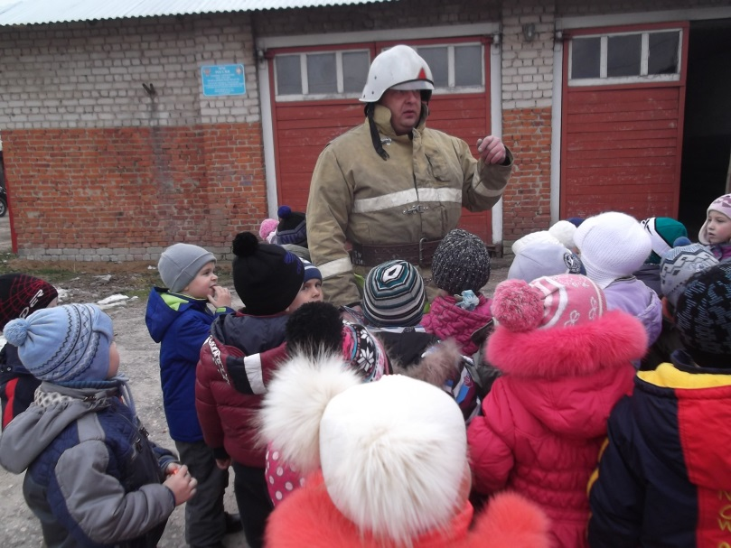 Теперь дети многое узнали о профессии пожарного, о том, с какими трудностями они сталкиваются и какими смелыми и отважными им приходится быть. Ребята остались довольны и в завершении экскурсии поблагодарили сотрудников МЧС.

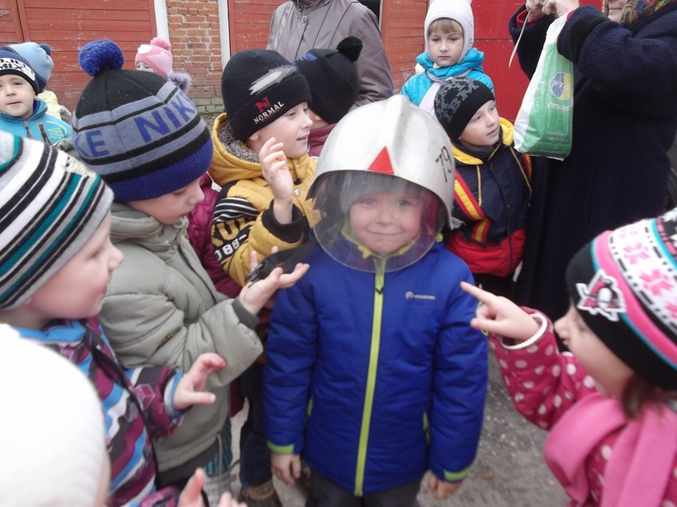

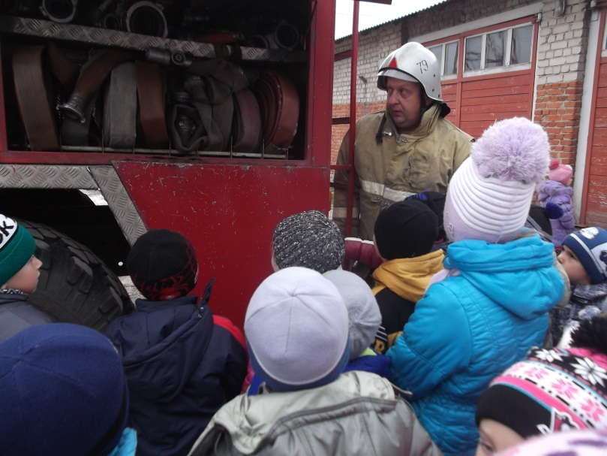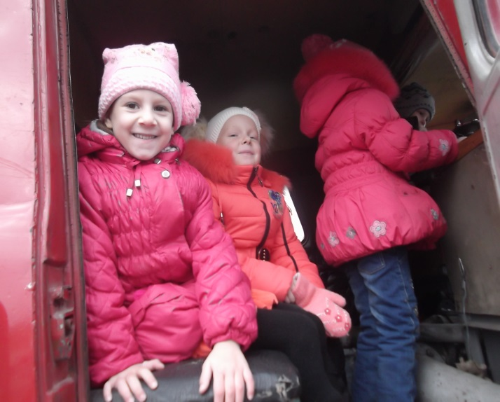

Материал подготовила

воспитатель старшей группы Духова Н.М.